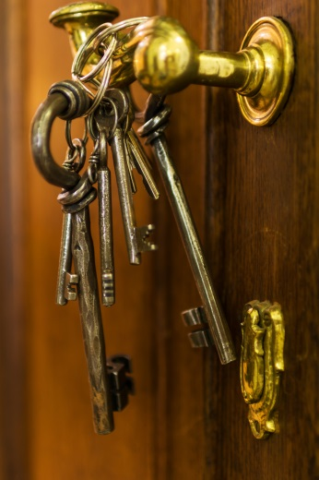
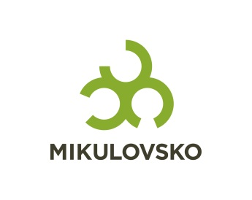

TISKOVÁ ZPRÁVA
Brány památek otevřeny
PÁLAVA, MIKULOVSKO – Poslední březnový víkend je ve znamení otevírání památek
na Mikulovsku. Od soboty 30. března jsou zpřístupněny prohlídkové objekty Regionálního muzea v Mikulově, a to Zámek a Horní synagoga v Mikulově, Archeopark v Pavlově a expozice Život pod Pálavou v Dolních Věstonicích. Otevřou se i brány mikulovské Dietrichsteinské hrobky.
Od dubna se můžete těšit na zpřístupnění dalších mikulovských turistických cílů, Židovského hřbitova, Věže kostela sv. Václava, a pokud netopýři dovolí a opustí své zimoviště, otevřou
se i Jeskyně Na Turoldu.
Milovníci přírody a kouzelných výhledů do krajiny určitě ocení výhledy z Rozhledny u Křížku v Drnholci, ze Svatého kopečku v Mikulově a mohou se vydat po vyznačených turistických trasách do hřebenů Pálavy. Úchvatné výhledy na Novomlýnské nádrže, Dunajovické kopce či na samotné malebné obce pod Pálavou stojí opravdu za to.
Aktuální informace o otevírací době prohlídkových objektů naleznete na webovém portálu www.infomikulovsko.cz nebo kontaktujte již otevřená turistická informační centra Mikulov, Pavlov a Pasohlávky.
Přijeďte za krásami jihu, přijeďte na Mikulovsko!
(mds)

editováno 30.03.2019

